
TISKOVÁ INFORMACE
Roter Hahn
dovolená na farmě
v Jižním Tyrolsku

Jihotyrolské silvestrovské menu

Praha, 21. prosince 2015

Po štědrovečerním veselí a Božích hodech přichází chvilka odpočinku a čas pro nabrání sil na oslavy Nového roku. Připravujete pohoštění pro tuto dlouhou noc a chybí Vám inspirace? Jihotyrolští farmáři ze sdružení Roter Hahn přichází s tipy na originální pokrmy ze severu Itálie.

Nezaměnitelné jihotyrolské pokrmy v sobě spojují to nejlepší z italské a alpské kuchyně, které kladou důraz především na kvalitní suroviny. Nechte se zlákat farmářskými specialitami, které si můžete připravit jednotlivě nebo jako kompletní menu, jímž ohromíte hosty.

Předkrm: Bylinkové plněné taštičky Schlutzer

Přísady (Pro 4 osoby)
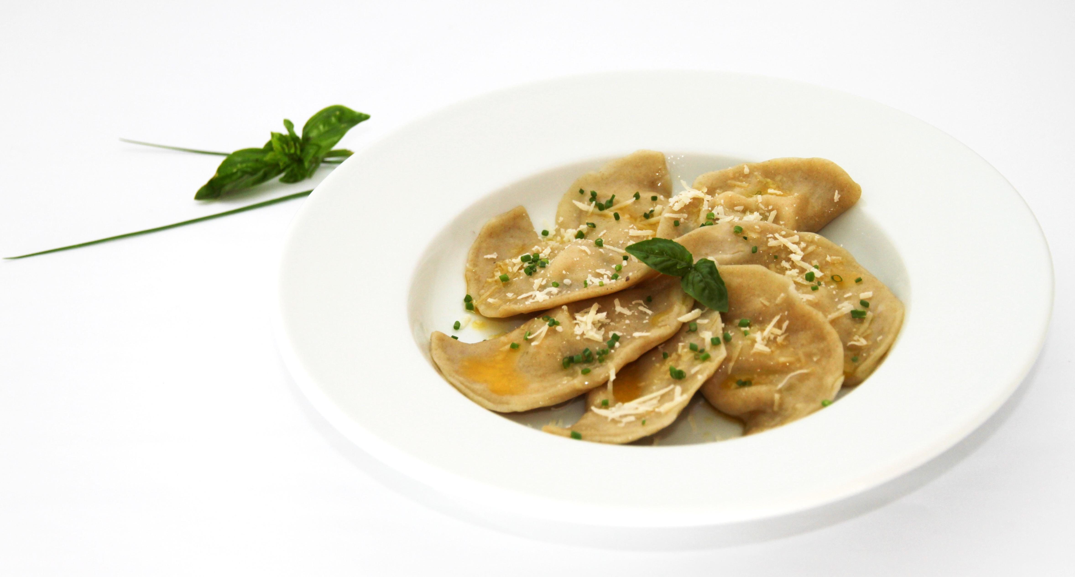
Těsto:
100 g žitné mouky
100 g pšeničné mouky
1 vejce
50 - 80 ml vody
1 velká lžíce oleje
trocha soli
bylinková sůl

Náplň:
100 g brambor (uvařené a rozmačkané)
50 g cibule
50 g másla
200 g ricotty
1 stroužek česneku (jemně ukrojený)
1 malá lžička pažitky, petrželky, bazalky (jemně nakrájené)
mletý pepř
trocha parmazánu

Příprava
Z přísad připravte vláčné těsto, přikryjte ho a nechejte 30 minut odstát. Oloupejte cibuli, nakrájejte ji na malé kostičky a na másle ji spolu s česnekem poduste. Přidejte brambory, ricottu a najemno nakrájené bylinky a dobře promíchejte. Ochuťte solí
a pepřem. Z tenkého plátu těsta vykrojte kulaté, asi 6 cm velké plátky, naplňte je bylinkovou směsí, vytvarujte z těsta taštičky ve tvaru půlměsíce a pevně je stlačte. Taštičky vložte do vroucí vody a nechte je 2 až 3 minuty lehce povařit. Vyjměte je z vody, dobře je osušte a vyrovnejte na talíře. Nakonec taštičky posypte parmazánem, přelijte je přepuštěným máslem a posypte pažitkou a bylinkovou solí.

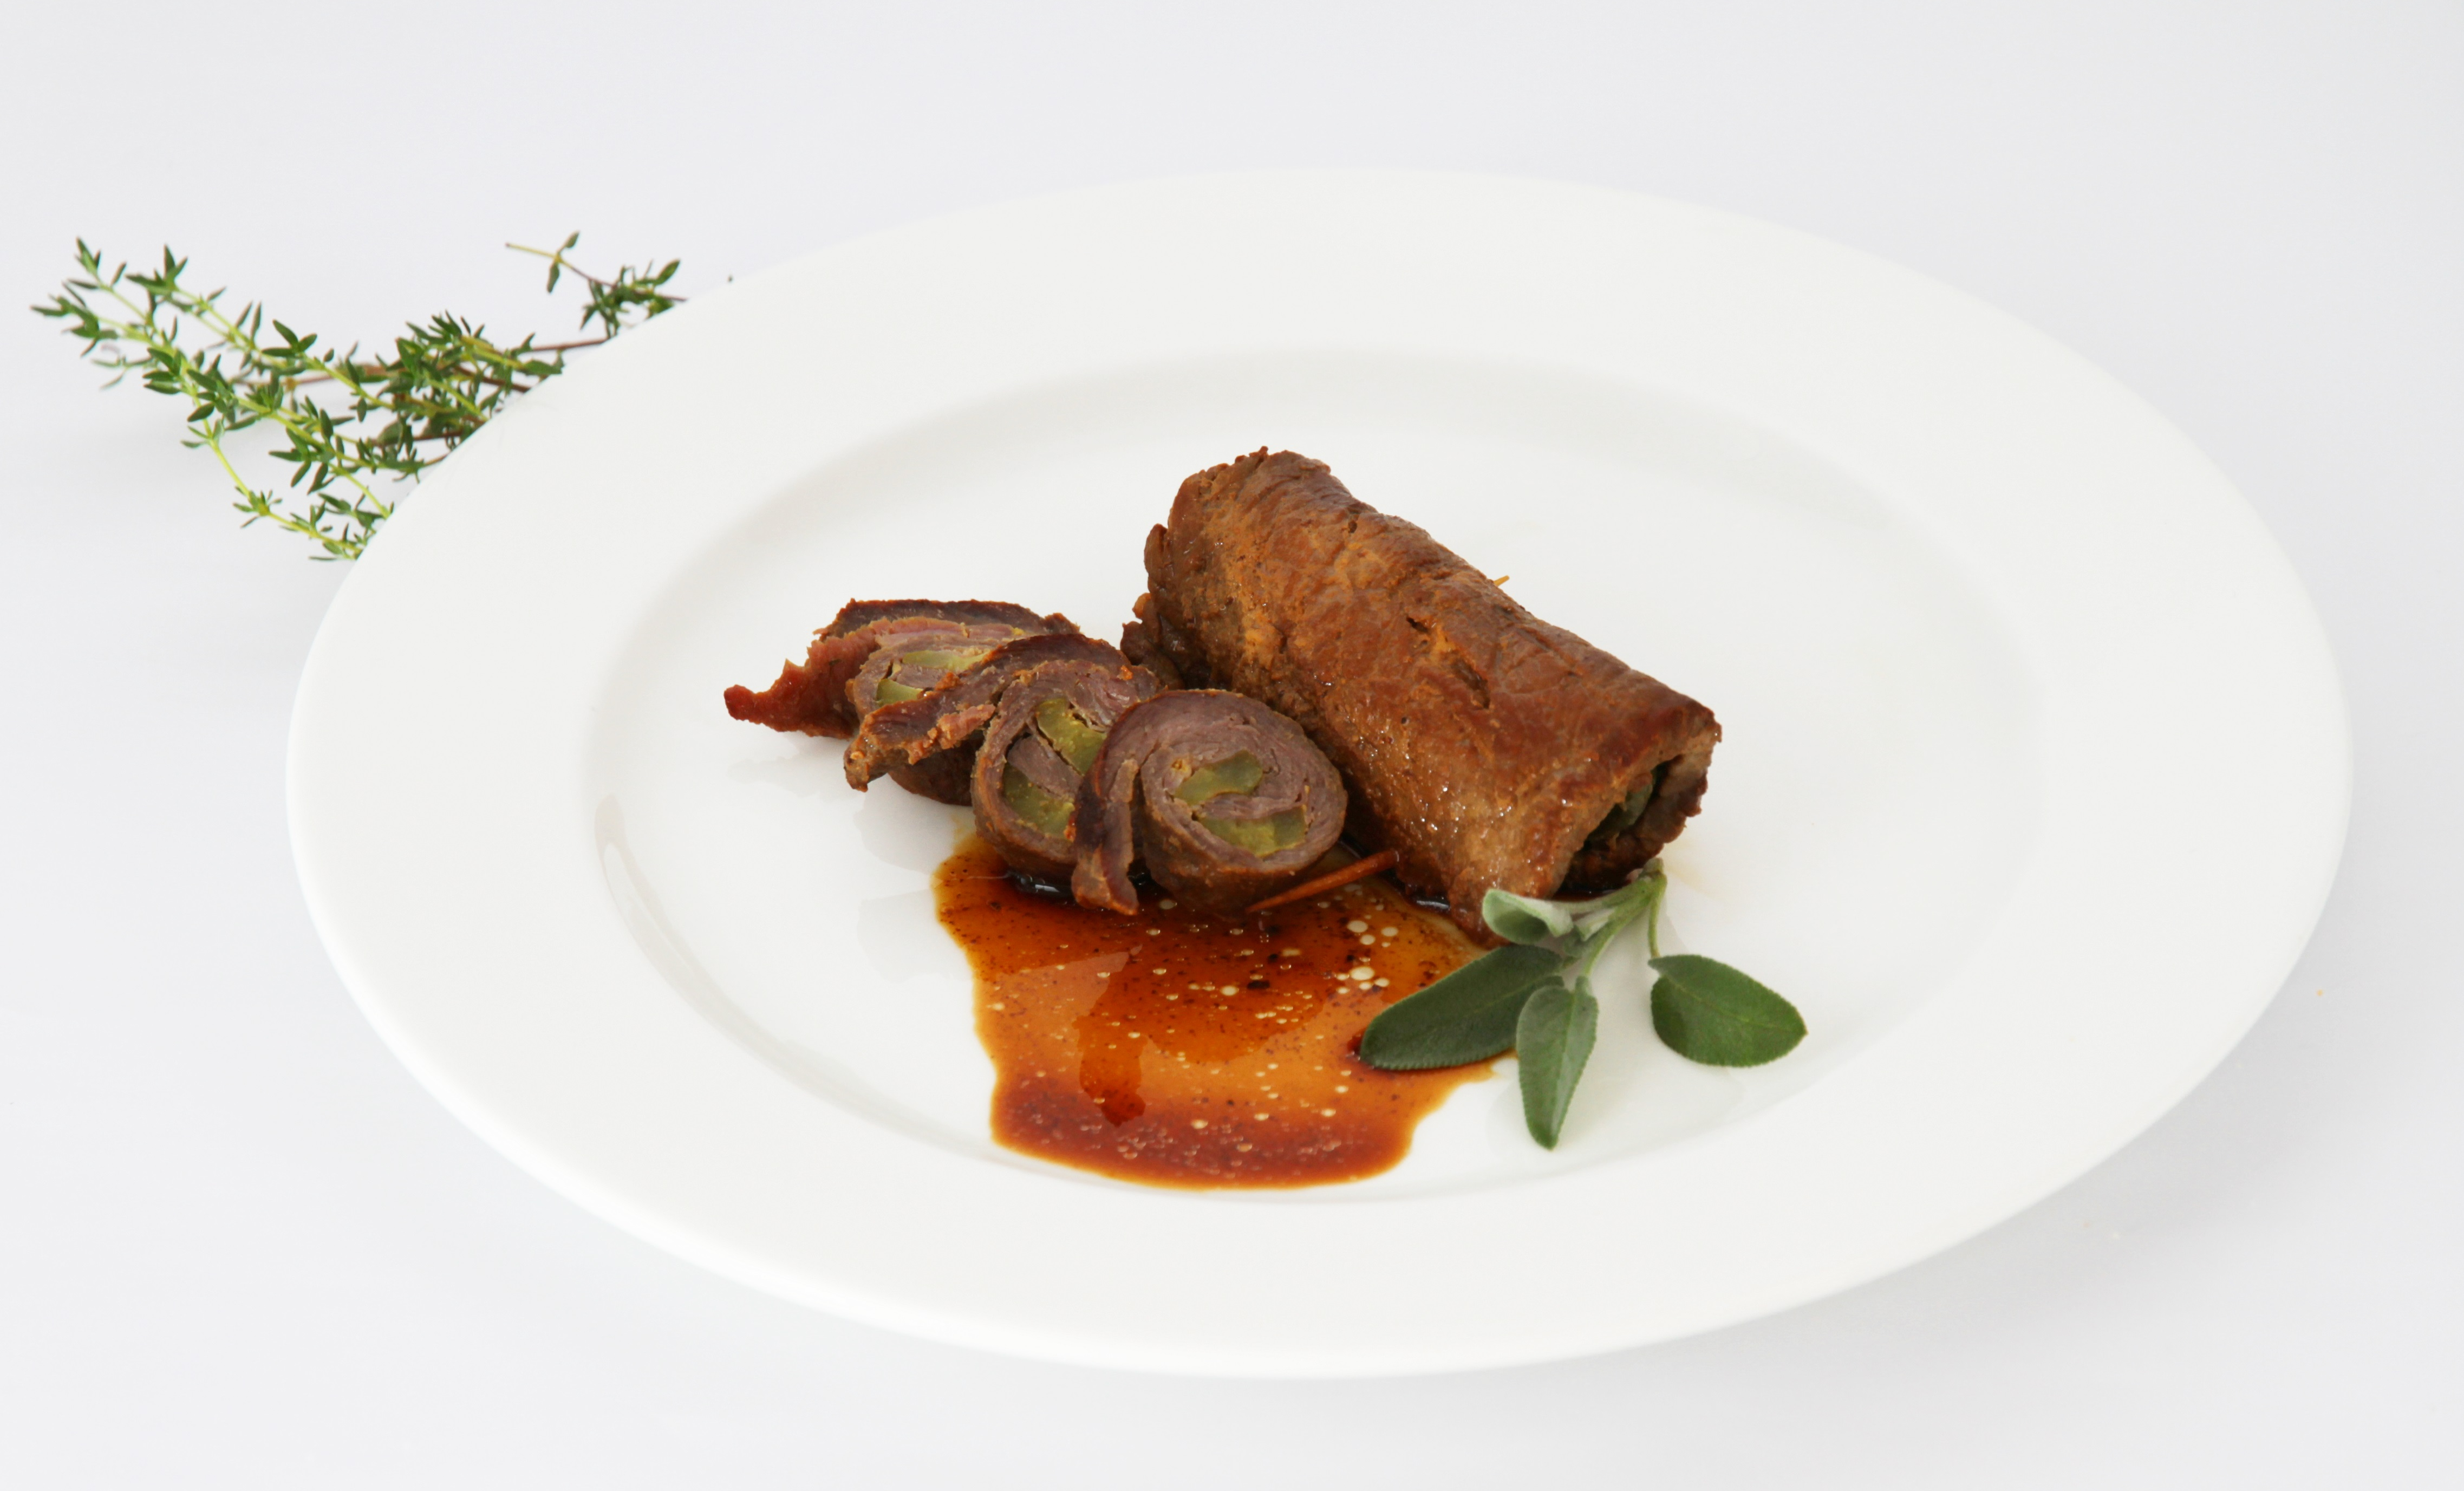
Hlavní jídlo: Plněné hovězí rolády

Přísady (Pro 4 osoby)
4 plátky vařené šunky
4 hovězí plátky
4 nakládané okurky (nebo jiná nakládaná zelenina)
sůl, celý pepř
hořčice
arašídový olej
máslo
červené víno

Příprava
Hovězí plátky lehce naklepejte a natřete hořčicí. Okořeňte je solí a čerstvě namletým pepřem. Na maso položte vařenou šunku a nakládané okurky, vytvořte rolády a zpevněte vždy dvěma párátky. Na pánvi rozehřejte arašídový olej a máslo, rolády opečte ze všech stran. Podlijte červeným vínem a asi 30 minut duste při zhruba 200° C ve vlastní šťávě. Podle potřeby přidejte vodu nebo červené víno.

Dezert: Taštičky Krapfen plněné sušenými hruškami

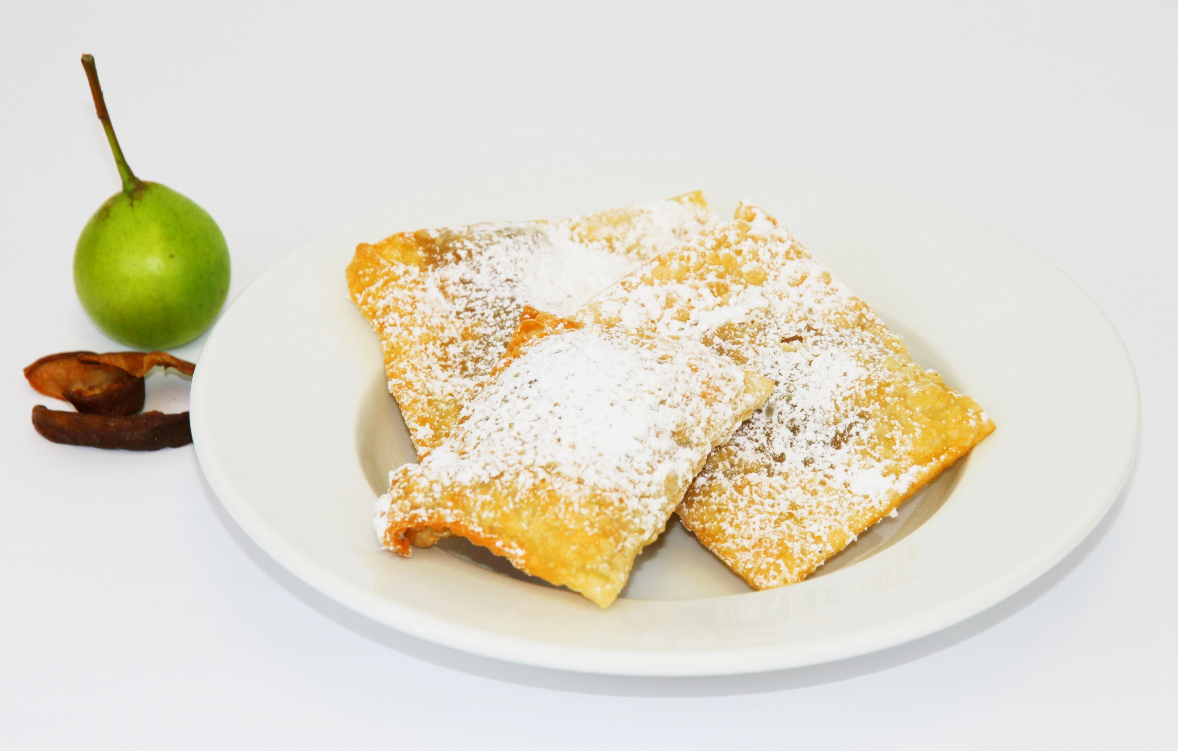
Přísady (asi na 50 kusů)
Těsto:
450 g špaldové mouky
50 g žitné mouky
135 ml smetany
2 velké lžíce oleje
1 vejce
1 velké lžíce přepuštěného másla
85 ml vody

Náplň:
300 g sušených hrušek
150 g švestkové marmelády
1 malá lžíce skořice (čerstvě namleté)
1 malá lžíce hřebíčku (čerstvě namletý)
1 velká lžíce rumu
½ lžičky soli
arašídový olej na pečení
práškový cukr na posypání

Příprava
Vytvořte těsto promícháním všech přísad, poté ho přikryjte a nechte odstát asi hodinu
na teplém místě. Sušené hrušky vařte asi 15 minut doměkka a poté propasírujte spolu se švestkovou marmeládou. Hřebíček a skořici rozdrťte v hmoždíři a okořeňte švestkovo-hruškovou hmotu. Přidejte rum, aby hmota se zjemnila a byla roztíratelná. Těsto rozválejte válečkem na tenký plát. Polovinu těsta potřete náplní, druhou na ni přiklopte
a pevně stiskněte. Ostrým kolečkem těsto nakrájejte na obdélníčky a usmažte je
v arašídovém oleji. Nakonec posypte práškovým cukrem.

Pokud si chcete užít Jižní Tyrolsko a jeho delikatesy tím nejtradičnějším způsobem, ubytujte se na jedné z 1 600 farem organizace Roter Hahn, kde se setkáte mimo jiné s domácími organickými výrobky. Více informací o možnostech ubytování naleznete
na webu http://www.roterhahn.cz.

O značce kvality Roter Hahn
Značku kvality Roter Hahn (Červený kohout) uvedl na trh Zemědělský svaz Jižního Tyrolska v roce 1999. Označuje farmy nabízející turistům dovolenou v malebném prostředí Jižního Tyrolska, slunného regionu italských Alp. V nabídce má více než 1 600 farem specializovaných na chov dobytka, pěstování vína a ovoce. Hosté zde najdou celoročně rekreační ubytování v podobě samostatných pokojů s útulnou osobní atmosférou, domácí gastronomii a nespočet příležitostí pro aktivní dovolenou a wellness. Kromě možnosti zblízka se seznámit se životem na zemědělském statku a ochutnat vynikající domácí speciality - čerstvé mléko, sýry, džusy, chléb a mnoho dalších pochoutek - jsou farmy skvělým výchozím bodem pro poznávání okolí a nabízejí nespočet možností trávení volného času. Návštěvníci si mohou vybrat od turistiky přes silniční i horskou cyklistiku až po sjezdové a běžecké lyžování a další outdoorové sporty. Ubytování pak zajišťují přímo rodiny farmářů, které nejlépe vědí, jak svým hostům připravit domáckou atmosféru a splnit jim jejich přání. V roce 2012 strávili turisté na farmách označených znakem červeného kohouta přes dva miliony noclehů. Kromě ubytování na farmách sdružení Roter Hahn provozuje rodinné restaurace umístěné přímo na statcích, udržuje tradici řemesel a provozuje také prodejny místních potravinářských specialit. Další informace o Roter Hahn (v češtině, němčině, angličtině, italštině
a polštině) najdete zde: http://www.roterhahn.cz/cz/.

Pro více informací kontaktujte

Crest Communications a.s.
Jitka Pavlová
Ostrovní 126/30
110 00 Praha 1
tel.: +420 222 927 109
fax: +420 234 648 666
GSM: +420 778 412 121
e-mail: jitka.pavlova@crestcom.cz
www.crestcom.cz

